EXCELENTÍSSIMO(A) SENHOR(A) DOUTOR(A) JUIZ(A) DE DIREITO DA 1ª VARA CÍVEL DA COMARCA DE FREDERICO WESTPHALEN/RS

Autos n°: 5001804-71.2021.8.21.0049 (Originário)

Autos nº: 5001483-31.2024.8.21.0049 (Cumprimento de sentença)

Autos nº: 5362388-91.2025.8.21.7000 (Agravo de Instrumento)

Agravante: R.A. MESQUITA DE ARAUJO - MOVEIS E ESTOFADOS

Agravados: HDI SEGUROS S.A e MAICON DENTI E OUTROS

R.A. MESQUITA DE ARAÚJO - MÓVEIS E ESTOFADOS ME, já qualificada nos autos do Agravo de Instrumento nº 5362388-91.2025.8.21.7000, vem, respeitosamente, em atendimento ao despacho do Ev. 04 dos autos, requerer a juntada da guia das custas e do comprovante de pagamento, conforme determinado.

Nestes termos, pede deferimento.

Blumenau, 02 de dezembro de 2025.

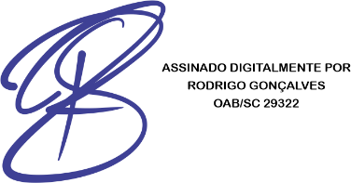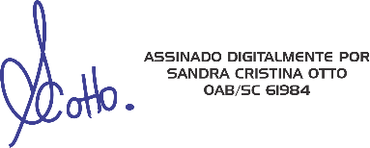
RODRIGO GONÇALVES SANDRA CRISTINA OTTO
OAB/SC 29322 OAB/SC 61984

